VLAN
OBBIETTIVO
L'esercizio di oggi riguarderà la creazione di una rete segmentata con 4 VLAN diverse. Oltre agli screenshot del progetto, spiegherete le motivazioni per cui si è scelto di ricorrere alle VLAN.
- Consegnare un report che descriva la configurazione, i settaggi necessari e parli dei vantaggi e svantaggi delle VLAN
- Consegnare anche il file .pkt di packet tracer
- Scegliere una configurazione che metta in risalto l'utilità delle VLAN, quindi:
- usare minimo 2 switch
- ci deve essere almeno una VLAN con dispositivi collegati a switch diversi
- Fare il subnetting della rete, o comunque assegnare ogni VLAN ad una rete diversa
- Fare almeno un test che dimostri il corretto funzionamento del collegamento TRUNK tra gli switch

Configurazione della rete
Passo 1: Creazione del Database VLAN (Su TUTTI e 4 gli Switch)
Per ognuno dei quattro switch (Switch0, Switch1, Switch2, Switch3), fai così:
- Clicca sullo switch e vai nella scheda Config.
- A sinistra, sotto la voce Switching, clicca su VLAN Database.
- Compila i campi e premi Add per ognuna delle 4 VLAN:
  - Number: 10 | Name: Management
  - Number: 20 | Name: Sviluppo
  - Number: 30 | Name: Ospiti
  - Number: 40 | Name: Produzione

Passo 2: Configurazione delle porte TRUNK (I collegamenti tra switch)
Dobbiamo dire alle porte che uniscono gli switch di far passare i pacchetti taggati di tutte le VLAN. Guardando il tuo schema, ecco dove devi impostare Trunk:
- Switch0 (Piano 1): Clicca sulla porta GigabitEthernet 0/1 → Cambia il Mode da Access a Trunk.
- Switch1 (Piano 2): Clicca su GigabitEthernet 0/1 e su GigabitEthernet 0/2 → Impostale entrambe su Trunk.
- Switch2 (Piano 3): Clicca su GigabitEthernet 0/1 e su GigabitEthernet 0/2 → Impostale entrambe su Trunk.
- Switch3 (Piano 4): Clicca sulla porta GigabitEthernet 0/1 → Cambia il Mode a Trunk.
Passo 3: Associazione dei PC alle VLAN (Access Mode)
Ora andiamo a dire a quale VLAN appartiene ogni singola porta d'accesso dei PC. Nella scheda Config di ogni switch, seleziona la porta dall'elenco a sinistra e imposta la VLAN dal menu a tendina al centro.
Piano 1 (Switch0)
- Porta FastEthernet 0/1 (PC0) → Seleziona VLAN 10
- Porta FastEthernet 0/3 (PC1) → Seleziona VLAN 10
- Porta FastEthernet 0/13 (Laptop0) → Seleziona VLAN 40
Piano 2 (Switch1)
- Porta FastEthernet 0/5 (PC2) → Seleziona VLAN 20
- Porta FastEthernet 0/6 (Laptop1) → Seleziona VLAN 20
- Porta FastEthernet 0/7 (Laptop2) → Seleziona VLAN 20
Piano 3 (Switch2)
- Porta FastEthernet 0/9 (Laptop3) → Seleziona VLAN 30
- Porta FastEthernet 0/10 (Laptop4) → Seleziona VLAN 30
- Porta FastEthernet 0/11 (Laptop5) → Seleziona VLAN 30
Piano 4 (Switch3)
- Porta FastEthernet 0/1 (PC3) → Seleziona VLAN 10
- Porta FastEthernet 0/13 (PC4) → Seleziona VLAN 40
- Porta FastEthernet 0/14 (PC5) → Seleziona VLAN 40

Immagine della rete Realizzata
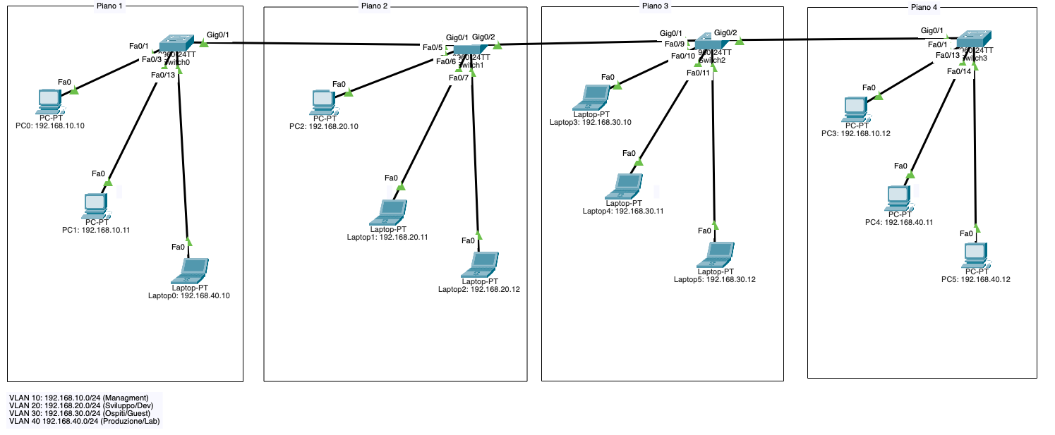

A cosa serve una VLAN
In una rete tradizionale priva di VLAN (definita Flat Network o "rete piatta"), tutti i dispositivi collegati agli switch si trovano all'interno dello stesso identico Dominio di Broadcast.
Che cos'è il Dominio di Broadcast? Significa che quando un computer invia un pacchetto di broadcast (ad esempio una richiesta ARP per scoprire l'indirizzo MAC di un altro PC), quel pacchetto viene duplicato dallo switch e inviato a tutte le porte, indistintamente.
Una VLAN (Virtual Local Area Network) serve a spezzare artificialmente questo dominio. Modificando la configurazione logica dello switch (come hai fatto tu nella scheda Config), lo switch smette di comportarsi come un unico apparato e inizia a comportarsi come se fosse composto da tanti piccoli switch fisici separati e indipendenti. I pacchetti di broadcast della VLAN 10 rimarranno solo dentro la VLAN 10.

I Vantaggi delle VLAN (Il punto di vista della CyberSecurity)
Nel report è fondamentale spiegare perché un'azienda investe tempo nel configurare questa struttura. I vantaggi principali sono:
- Sicurezza Informatica e Isolamento (Principio del "Least Privilege"): È il vantaggio più importante. Segmentando la rete, impedisci il "movimento laterale" di un potenziale attaccante. Se un malware o un hacker infetta un laptop nella VLAN 30 (Ospiti), l'attacco rimane confinato in quella subnet. L'attaccante non può sniffare i dati né attaccare i PC della VLAN 10 (Management), perché lo switch blocca il traffico alla radice.
- Miglioramento delle Performance di Rete: Riducendo la dimensione dei domini di broadcast, si riduce drasticamente il traffico "spazzatura" sui cavi. Questo evita il fenomeno del Broadcast Storm (tempesta di broadcast) e libera banda per il traffico utile.
- Flessibilità e Indipendenza Geografica: Come dimostra perfettamente il tuo esercizio, la VLAN permette a utenti dello stesso reparto (es. VLAN 40 Produzione) di lavorare al Piano 1 o al Piano 4 rimanendo logicamente nella stessa rete, senza dover stendere cavi dedicati da un piano all'altro.
- Riduzione dei Costi Hardware: Senza le VLAN, per isolare i 4 piani e i rispettivi reparti avresti dovuto comprare switch fisici separati per ogni gruppo e installare doppie o triple linee di cavi. Con le VLAN usi la stessa identica infrastruttura fisica per creare più reti virtuali.

Gli Svantaggi e i Rischi delle VLAN
Un buon report tecnico deve essere oggettivo, quindi devi menzionare anche i lati negativi o le sfide tecnologiche:
- Complessità di Gestione e Rischio di Errori: Configurare tabelle di VLAN, ricordarsi quali porte associare e gestire i Trunk su molti switch richiede una documentazione rigorosa. Un errore di distrazione (es. dimenticarsi di impostare una porta in Trunk) può isolare interi reparti aziendali, rendendo difficile il troubleshooting.
- Single Point of Failure (Fisico): Anche se le reti sono separate logicamente, condividono lo stesso hardware. Se lo Switch1 si rompe elettricamente o subisce un attacco DoS (Denial of Service) che satura la sua CPU, tutte le VLAN attestate su quello switch smetteranno di funzionare contemporaneamente.
- Vulnerabilità Specifiche (VLAN Hopping): Le VLAN non sono impenetrabili a prescindere. Esistono tecniche di attacco avanzate come il VLAN Hopping (sfruttando il "Double Tagging" 802.1Q o la mancata disattivazione del protocollo DTP), in cui un Ethical Hacker malizioso può confezionare pacchetti speciali per "saltare" da una VLAN a un'altra senza passare dal router, violando l'isolamento.

Test di funzionamento della rete

Provo a lanciare un comando di ping dal PC0 del primo piano al PC3 del 4 paino nella stessa VLAN

immagine del pacchetto che percorso ha fatto
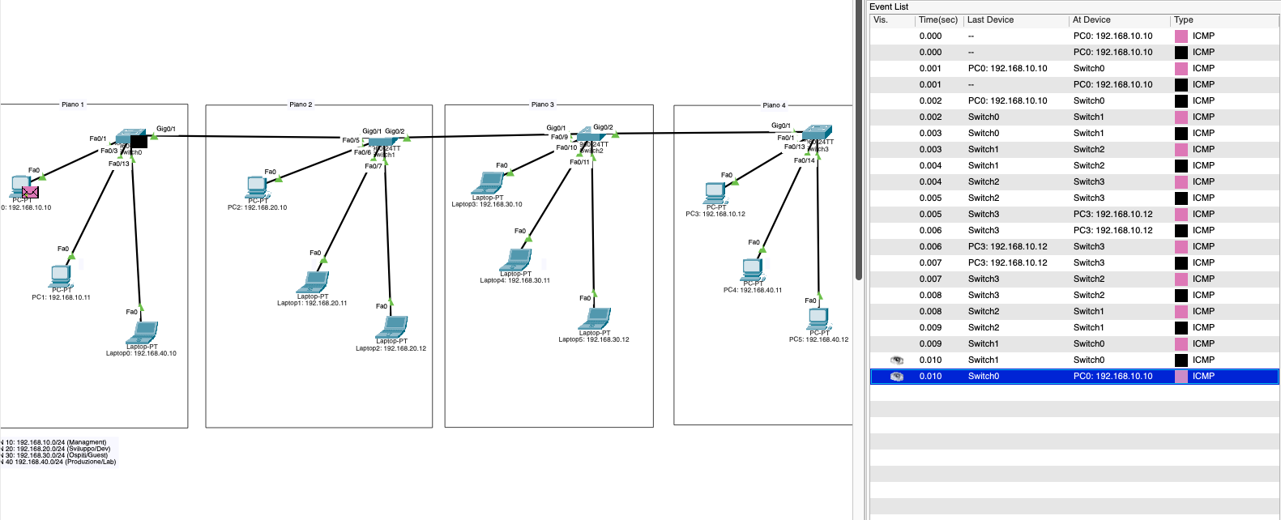
immagine del prompt di comando del pc
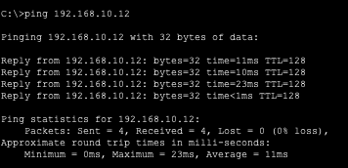

Conclusioni
L'attività di progettazione e simulazione svolta ha permesso di analizzare sul campo l'efficacia e la centralità delle VLAN (Virtual Local Area Network) all'interno delle moderne infrastrutture di rete aziendali. Attraverso l'utilizzo di Cisco Packet Tracer, è stata riprodotta la topologia logica di una sede disposta su quattro piani, caratterizzata da esigenze di isolamento e sicurezza estremamente diversificate (Management, Sviluppo, Ospiti e Produzione).
I test di connettività eseguiti in modalità Simulation hanno validato il raggiungimento di tutti gli obiettivi prefissati dalla traccia:
- Funzionamento del Trunking (Standard IEEE 802.1Q): I pacchetti appartenenti alla stessa VLAN sono stati in grado di transitare attraverso l'intera dorsale di switch (dal Piano 1 al Piano 4) in modo trasparente e senza perdite, dimostrando l'efficienza dei link configurati sulle porte Gigabit Ethernet.
- Isolamento Logico e Sicurezza (Zero Trust): Il fallimento sistematico dei ping tra VLAN differenti ha confermato che l'infrastruttura è nativamente protetta contro i tentativi di movimento laterale. Un potenziale utente malizioso o un malware presente sulla rete Ospiti (VLAN 30) o Sviluppo (VLAN 20) si troverebbe confinato nel proprio dominio di broadcast, nell'impossibilità di intercettare traffico o attaccare server e postazioni di Management (VLAN 10).
In conclusione, l'adozione delle VLAN si conferma una colonna portante della CyberSecurity perimetrale e della Network Segmentation. Questa tecnologia permette alle organizzazioni di implementare il principio del minimo privilegio a livello broadcast, ottimizzando al contempo le performance globali della rete (grazie al contenimento dei pacchetti di broadcast) e riducendo drasticamente i costi legati all'acquisto di hardware dedicato. L'architettura così configurata rappresenta una base solida, scalabile e pronta per l'eventuale implementazione successiva di meccanismi di Inter-VLAN routing protetti da Access Control List (ACL) o Firewall

